Муниципальное общеобразовательное учреждение
«Усть-Бюрская средняя общеобразовательная школа»

Печатное пособие, рабочая тетрадь по курсу
«Родной край – Хакасия» 6 класс.

Автор материалов:
Метелкина Зарина Зекереевна

2009 г.

Пояснительная записка
Пособие предназначено для учащихся 6 класса, изучающих курс «Родной край – Хакасия».
Целью данного пособия является закрепление основных понятий и усвоение фактического материала по курсу «Родной край – Хакасия».
Включенные в рабочую тетрадь задания разнообразны по содержанию, форме фиксации результата, видам источников краеведческой информации.
Задания рабочей тетради могут выполняться в классе под руководством учителя или самостоятельно учащимися, а также дома, обрабатывая тот или иной учебный материал, так как определенные задания предусматривают поисковый и творческий уровень деятельности школьников.
Учителю это пособие поможет лучше организовать учебную деятельность школьников и правильно оценить результаты обучения.
Выполнение некоторых заданий может потребовать использование дополнительного оборудования: атласа Хакасии, справочников и других источников краеведческой информации.

Учебно-тематический план
№ п/п | Тема | Количество часов
1 | Введение | 1
2 | Географическая карта Хакасии  Географическая карта Хакасии – источник информации  Географическое положение республики Хакасии  Географические координаты | 3
3 | Ученые исследователи Хакасии | 3
4 | Природа Хакасии  Особенности рельефа  Полезные ископаемые  Особенности климата Хакасии  Водные богатства  Природные комплексы Хакасии  Растительный мир Хакасии  Животный мир Хакасии | 15
5 | Заповедные места Хакасии  Красная книга Хакасии  Охраняемые территории Хакасии | 5
6 | Население Хакасии * | 3
7 | Топонимика Хакасии * | 4
Резервное время |  | 1
Итого |  | 35
* Задания по темам «Население Хакасии» и «Топонимика Хакасии» в конкурсных материалах не представлены.
Содержание

Введение ……………………………………………………………………….4
Географическая карта Хакасии …………………………………………....4
Географическая карта Хакасии – источник информации …………………..4
Географическое положение республики Хакасии …………………………..5
Географические координаты …………………………………………………6
Ученые исследователи Хакасии …………………………………………...6
Природа Хакасии …………………………………………………………….7
Особенности рельефа …………………………………………………………7
Полезные ископаемые ………………………………………………………...9
Особенности климата Хакасии ……………………………………………...11
Водные богатства …………………………………………………………….14
Природные комплексы Хакасии …………………………………………….17
Растительный мир Хакасии ………………………………………………….18
Животный мир Хакасии …………………………………………………….. 20
Заповедные места Хакасии ………………………………………………...21
Красная книга Хакасии ………………………………………………………21
Охраняемые территории Хакасии …………………………………………..22

Введение
Что изучает краеведение

1. Что означает слово «краеведение»? …………………………………………...
………………………………………………………………………………………………………………………………………………………………………………………………………………………………………………………………………

2. Что изучает краеведение?....................................................................................
………………………………………………………………………………………………………………………………………………………………………………………………………………………………………………………………………

3. Вспомните, что вы узнали из курса «Родной край – Хакасия» в 5 классе
………………………………………………………………………………………………………………………………………………………………………………………………………………………………………………………………………

Географическая карта Хакасии

Географическая карта Хакасии – источник информации

1. Что называют географической картой? ………………………………………
……………………………………………………………………………………………………………………………………………………………………………...

2. Проанализируйте атлас республики Хакасия. Выводы обобщите в следующей таблице:
Виды географических карт Хакасии | Что они изображают?

3. Чем отличается физическая карта республики Хакасия от физической карты Российской Федерации? ..............................................................................
……………………………………………………………………………………………………………………………………………………………............................
4. В каком масштабе представлены географические карты республики в атласе Хакасии …………………………………………………………………..

5. С помощью масштаба определите расстояние в километрах от столицы Хакасии до населенного пункта (на выбор)
Населенный пункт ___________________________
Расстояние ____ км.

6. Определите на карте Хакасии, в каком направлении от города Абакана находятся следующие географические объекты:
п. Усть-Абакан…………………………………………………………………
г. Саяногорск …………………………………………………………………...
гора Каратош…………………………………………………………………….

Географическое положение республики Хакасии

- Вставьте в предложения пропущенные слова
Республика Хакасия является субъектом ……………………………………….,
и расположена на …………Сибири, на левом берегу реки ……………………
Столица республики город…………………. В республике находится ……… административных районов, ……… городов, и …….. сельских населенных пунктов.

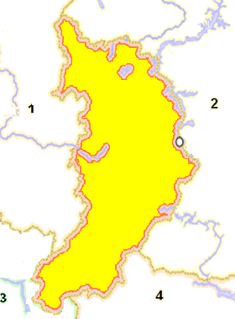
- Перед вами контурная карта республики Хакасия. Выделите на ней границы республики и определите соседние территории, обозначенные цифрами на рисунке 1.

1………………………
2………………………
3………………………
4………………………

Рис.1.
- Соотнесите площадь территории Хакасии с площадью территории Российской Федерации. Сделайте вывод………………………………….
…………………………………………………………………………………………………………………………………………………………………………

Географические координаты

- Найдите на карте крайние точки республики Хакасия и определите их географические координаты:
На севере ……………………………….........
На юге………………………………………..
На западе…………………………………….
На востоке……………………………………

- Определите географические координаты следующих географических объектов:
г. Абакан………………………………………………………………….
п. Шира…………………………………………………………………...
гора Каратош……………………………………………………………
- Определите, какие географические объекты Хакасии, находятся приблизительно на том же меридиане или на той же параллели, что и ваш населенный пункт………………………………………………………
………………………………………………………………………………...

Ученые - исследователи Хакасии

- Используя справочный материал, заполните таблицу «Ученые исследователи Хакасии»

Ученый - исследователь | Вклад ученых в изучение  Хакасско-Минусинского края

2. Приведите примеры краеведческих объектов, названных в честь ученых-исследователей Хакасии …………………………………………….
…………………………………………………………………………………..
…………………………………………………………………………………..
…………………………………………………………………………………..

3. Определите по описанию, о каком ученом идет речь.
Тюрколог с мировым именем, профессор Императорского Казанского университета (1907), доктор сравнительного языкознания, действующий член Российского географического общества (1894), первый хакасский ученый. ………………………………………………………………………….

- Приготовьте сообщение об одном из ученых-исследователей Хакасии. Основные сведения представьте в виде тезисов …………….....................
………………………………………………………………………………………………………………………………………………………………………………………………………………………………………………………………………………………………………………………………………………………………………………………………………………………………………………………………………………………………………………………………………………………………………………………………………………………………………………………………………………………………………………………………………………………………………………………............

Природа Хакасии

Особенности рельефа

- Дайте определение понятию рельеф - ……………………………………
………………………………………………………………………………………………………………………………………………………………………...

- Дополните схему

Физико-географические районы Хакасии

- Работа с картой.
На рис 2. изображен контур республики. Нанесите на него основные формы рельефа, сделайте обозначения. Раскрасьте контурную карту согласно послойной окраске.
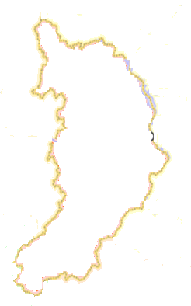

Условные обозначения

Рис.2.

4. Назовите высшую точку Хакасии, определите ее абсолютную высоту ………………………………………………………………………………………

5. Пользуясь атласом, определите абсолютную высоту следующих объектов:
Западный Саян …………………………………...
Кузнецкий Алатау………………………………..
Абаканский хребет……………………………….
Чулымо-Енисейская котловина…………………

6. Дайте описание поверхности своей местности. ………………………………
………………………………………………………………………………………………………………………………………………………………………………………………………………………………………………………………………

7. Определите, какой форме рельефа Хакасии соответствует топонимическое описание

- Эта форма рельефа величалась Ÿлгеннiг сын, т.е. Великий хребет. Согласно народным представлениям, он, не прерываясь, опоясывает всю землю, проходя с севера на юг, как водораздел между Енисеем и Обью, затем на юге сливается с Алтаем, Тянь-Шанем и Тибетом

………………………………………….
- У хакасов эти горы известны как Сабана сын. Название происходит от снежного пика Сабана тасхыл – г. Шабина-Дабага, стоящего в верховьях р.Хан-Тегир
…………………………………………

8. Сделайте вывод об особенностях рельефа Хакасии ………………………
………………………………………………………………………………………………………………………………………………………………………………………………………………………………………………………………

Полезные ископаемые

- Что называют полезными ископаемыми ………………………………….
………………………………………………………………………………………………………………………………………………………………………………………………………………………………………………………………

2. Объясните, чем отличаются горные породы от минералов ………………
………………………………………………………………………………………………………………………………………………………………………………………………………………………………………………………………

3. Месторождение – это ……………………………………………………….
………………………………………………………………………………………………………………………………………………………………………………………………………………………………………………………………

- Заполните таблицу
Полезные ископаемые Хакасии
Название полезного ископаемого | Основные свойства | Значение в природе и использование в хозяйстве

- Работа с картой.
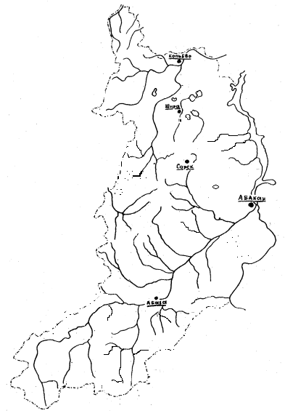
Используя условные обозначения, нанесите на контурную карту Хакасии, крупные месторождения полезных ископаемых (рис. 3.)

Условные обозначения

Рис.3.
- Имеются ли в окрестностях вашего населенного пункта места, где добывают полезные ископаемые …………………………………………..
…………………………………………………………………………………………………………………………………………………………………………

7. Рассмотрите на рисунке 4 полезные ископаемые, встречающиеся в Хакасии, подпишите их названия.

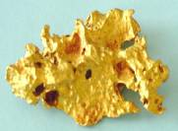
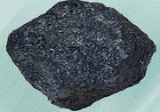
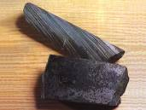
…………………… …………………... …………………

Рис. 4.

Климатические особенности Хакасии

- Какие сведения можно получить, проанализировав климатическую карту Хакасии ………………………………………………………………
…………………………………………………………………………………………………………………………………………………………………………

- Дополните предложение
Климат Хакасии ……....... континентальный. Ветры преобладают ………..
…………………… направления. Средняя влажность воздуха составляет …… %. Средняя температура воздуха в июле ………… , в январе ………...
Максимальная температура ……….., минимальная температура … …. …. Годовое количество осадков ………………. мм.

3.По своим календарям погоды вычислите:
- Среднюю температуру за месяц наблюдений ………………………..

4.Определите годовой ход температуры своей местности по данным средних многолетних температур каждого месяца. Средние многолетние температуры всех месяцев года впишите в таблицу. Вычислите среднюю годовую температуру.
Средняя темпера-  тура, ⁰С | Месяц |  |  |  |  |  |  |  |  |  |  |  | Средняя годовая  темпера-  тура, ⁰С
Средняя темпера-  тура, ⁰С | я | ф | м | а | м | и | и | а | с | о | н | д

- Какое атмосферное давление является нормальным для вашей местности ………………………………

- Какие ветры преобладают в вашей местности в течении года …………
………………………………………………………………………………….

7. По данным своего календаря погоды постройте розу ветров за месяц наблюдений (рис.5.)
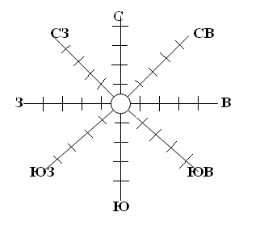
Месяц ………………………..
Рис.5.

8. По диаграммам на рис. 6. определите, в каком месяце выпадает наибольшее и наименьшее количество осадков в Абакане и Беи.
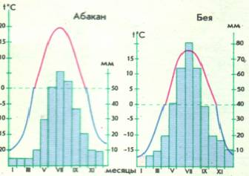
Абакан ……………………………......
…………………………………………
…………………………………………
…………………………………………
Бея ……………………………………
…………………………………………
………………………………………...
………………………………………...

Рис.6.

9. По данным учителя составьте диаграмму количества осадков в своей местности.

Месяцы | я | ф | м | а | м | и | и | а | с | о | н | д
Кол-во осадков, мм

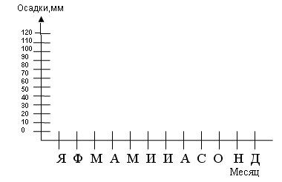
Рис. 7.

10. Пользуясь своим дневником наблюдений, опишите погоду за любой месяц……………………………………………………………………………….……………………………………………………………………………………………………………………………………………………………………………………………………………………………………………………………………...

11. Какие фенологические сезоны года наблюдаются в Хакасии………………
………………………………………………………………………………………………………………………………………………………………………………………………………………………………………………………………………

12. Заполните таблицу «Особенности времен года своей местности»

Времена года | Особенности | Сроки наступления
Весна
Лето
Осень
Зима
Водные богатства

- Распределите название водных объектов Хакасии в три группы:
Реки ……………………………………………………………………………
Озера…………………………………………………………………………...
Водохранилища……………………………………………………………….
Абакан, Беле, Белый и Черный Июс, Енисей, Иткуль, Красноярское, Саяно-Шушенское, Улуг-Коль, Шира.

- Нанесите на контурную карту водные объекты Хакасии.

Рис. 8.

- Выберите правильное утверждение. Ответ запишите цифрами.
- Внутренние воды Хакасии в большей степени представлены реками, озерами, водохранилищами.
- Самая крупная река Енисей в настоящее время представлена большей частью на территории Хакасии Красноярским водохранилищем.
- Река Абакан берет начало в водах Енисея.
- К средним рекам Хакасии относятся Томь, Белый и Черный Июсы, Чулым.
- Питание рек преимущественно ледниковое.
- Полноводность рек зависит от количества выпадающих осадков.

Ответ:…………………………….

- Изучите реку своей местности по плану:
- Название реки…………………………………………………………….
- Где берет свое начало? ………………………………………………….
- По какой местности течет (по равнине, по горам)? Какое у нее течение?......................................................................................................
..........................................................................................................................
- Какие притоки река принимает справа и слева? ……………………….
...........................................................................................................................
5)Куда река впадает? ……………………………………………………….
6) Когда бывают разливы, с чем они связаны? ……………………………
…………………………………………………………………………………
- Как человек использует и охраняет реку? ………………………………
……………………………………………………………………………………………………………………………………………………………………

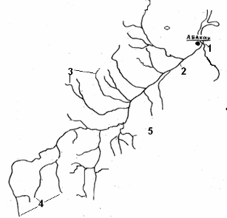
- Рассмотрите рисунок 9. Под какими цифрами на рисунке представлены:

Исток ……….
Устье ……….
Приток ……..
Русло ………
Бассейн реки ……….

Рис.9.
6. На рисунке 10. представлены контуры крупных озер Хакасии. Дайте им название
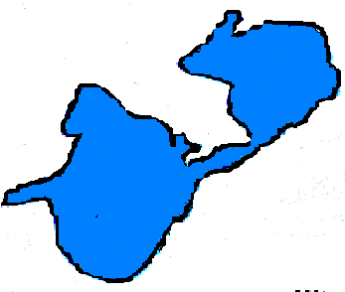
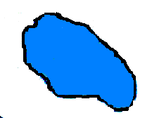
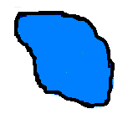


………………… ……………… …………… ………….

Рис. 10. Озера Хакасии

- Объясните, в чем разница в свойствах воды озера Шира и озера Иткуль?………………………………………………………………………………………………………………………………………………………………………………………………………………………………………

8. Изучите озеро своей местности по следующему плану:
1) Название озера. ………………………………………………………………
2) Где находится………………………………………………………………...
3) Размеры ………………………………………………………………………
4) Какие берега …………………………………………………………………
5) Глубина ………………………………………………………………………
6) Чем представлен растительный и животный мир озера? …………………
…………………………………………………………………………………………………………………………………………………………………………
- Как используются и охраняются воды озера? ……………………………
………………………………………………………………………………….………………………………………………………………………………….………………………………………………………………………………….

9. Какие искусственные водоемы Хакасии вам известны? …………………
……………………………………………………………………………............
……………………………………………………………………………………

10. Объясните, какое значение имеет Красноярское водохранилище ………………………………………………………………………………………………………………………………………………………………………………………………………………………………………………………………………

11. Разгадайте кроссворд.
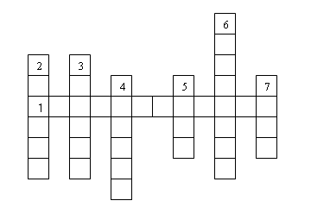
По горизонтали:
- Крупное водохранилище Хакасии, расположенное на реке Енисей.
По вертикали:
- Другое его название – озеро пятидесяти, получившее согласно легенде свое название из-за 50 девушек свадебного кортежа, погребенных в водах «хозяином озера» во время их купания.
- Самый крупный левый приток Енисея (по-хакасски называется Ағбан).
- Одна из великих рек мира, именуемая по-хакасски Ким (Кем).
- Старейшая сибирская здравница, озеро-курорт.
- Озеро – орнитологический заказник в Уйбатской степи.
- Самое крупное минерализованное озеро Хакасии.

12. Какие правила поведения на водоемах вы знаете? …………………………
………………………………………………………………………………………………………………………………………………………………………………………………………………………………………………………………………
……………………………………………………………………………………....

Природные комплексы Хакасии

- Приведите примеры природных комплексов Хакасии …………………..
………………………………………………………………………………………………………………………………………………………………………………………………………………………………………………………………

- Опишите природный комплекс своей местности по плану:
  - Название природного комплекса
  - Какие компоненты составляют природный комплекс
  - Какое влияние оказывает деятельность человека на природный комплекс.

- Заполните таблицу

Природные комплексы Хакасии
Название природного комплекса | Расположение | Природные особенности
Степь
Лесостепь
Лес
Луг
Гольцы

Растительный мир Хакасии

- Дополните схему
…..
видов
…..
видов
…..
видов
Формы высших растений Хакасии
Деревья
?
?

- Заполните таблицу

Природный (растительный) пояс | Площадь | Растительность | Условия обитания растений
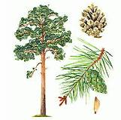
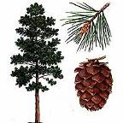
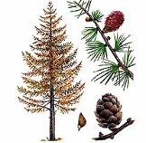
- Определите по рисунку 11 преобладающие породы древесных растений, произрастающие в Хакасии

………………. ……………… ……………….

Рис.11.

4. Растения, какого природного пояса, характерны для вашей местности ……………………………………………………………………………………

5. Приведите примеры различных форм растений, преобладающих в вашей местности:
Травы…………………………………………………………………………….
Кустарники……………………………………………………………………...
Деревья …………………………………………………………………………

- Какое значение имеют представители растительного мира в вашей местности ………………………………………………………………………………...
………………………………………………………………………………...………………………………………………………………………………...

- Какие растения, произрастающие в вашей местности, находятся под охраной
………………………………………………………………………………………………………………………………………………………………………………………………………………………………………………………………

- Какие сельскохозяйственные культуры возделываются в республике
………………………………………………………………………………………………………………………………………………………………………………………………………………………………………………………………
Животный мир Хакасии
- Дополните предложение
На территории Хакасии отмечено: рыб ……. видов, земноводных ……. видов, пресмыкающихся …… видов, птиц …… видов, млекопитающих …… видов.

- Приведите примеры животных Хакасии:
Млекопитающие………………………………………………………………
Птицы ………………………………………………………………………...
Пресмыкающиеся …………………………………………………………….
Земноводные ………………………………………………………………….
Рыбы …………………………………………………………………………..

- Какие приспособительные особенности наблюдаются у животных обитающих:
в степном поясе ………………………………………………………………..
……………………………………………………………………………………
в лесном поясе ………………………………………………………………….
……………………………………………………………………………………

- Каких домашних животных преимущественно разводят в Хакасии ……
……………………………………………………………………......................
……………………………………………………………………………………

- О ком идет речь
  - Внешне представляет собой нечто «промежуточное» между волками и лисицами. От волка отличается рыжим окрасом и пушистым хвостом, от лисицы – отсутствием черного цвета на лапах, ушах и кончике хвоста. Живет в стае. Занесен в Красную книгу Республики Хакасия ………………………………………..
  - Травоядное животное. Окрас темно-коричневый, по бокам и спине имеются светло-буровато-охристые пятна. На животе самца расположена мускусная железа. Занесена в Красную книгу Республики Хакасия ……………………………………………….
  - Мелкий пушной зверек. Отлично приспособлен к жизни по деревьям. Характерным признаком являются кисточки на ушах ………………………
  - Млекопитающее семейства кошачьих, редкий вид, находящийся под угрозой исчезновения. Окраска меха обычно желтая с черными пятнами …………………………………………………….
  - Крупный хищник таежной зоны. Окраска бурая. Издревле служили объектом охоты с целью получения мяса, шкуры, желчи (для лечебных целей). В Республике Хакасия распространен в высокогорьях, лесном поясе ………………………………………...

Заповедные места Хакасии

Красная книга

1. Красная книга Хакасии – это ……………………………………………….......
……………………………………………………………………………………….
2. Значительный вклад в создание Красной книги Республики Хакасия внесли……………………...……………………………………………………………………………………………………………………………………………..

3. В Красную книгу Республики Хакасия включено ….. видов животных, …... видов растений и грибов.

4. Дайте название представителям флоры и фауны (рис.12.), занесенных в Красную книгу Республики Хакасия
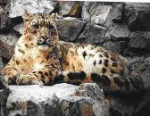
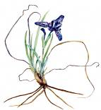
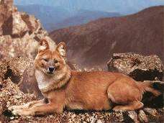

…………………… ………………… …………….....
Рис. 12.
Охраняемые территории Хакасии
- Объясните значение терминов
Заповедник - это ……………………………………………………………….
…………………………………………………………………………………………………………………………………………………………………………
Заказник – это ………………………………………………………………..
…………………………………………………………………………………………………………………………………………………………………………
Памятник природы – это ……………………………………………………
…………………………………………………………………………………………………………………………………………………………………………

- Дополните предложения
К охраняемым территориям Хакасии относятся заповедники ……………
………………...................................................................................................... .
В …….. году на базе заповедников ……………. и ………………………….. был создан заповедник «Хакасский». Площадь заповедника ……….. тыс. га. В состав заповедника «Хакасский» включены ….. кластерных участков…………………………………………………………………………………………………………………………………………………………………………………………………………………………………………………. ,
объединенные в две экологические группы ………………………………… и
…………………………………. .

3. Какие задачи выполняют заповедники на территории Хакасии …………
………………………………………………………………………………………………………………………………………………………………………………………………………………………………………………………………………

- Заполните таблицу
Участки заповедника «Хакасский»
№  п/п | Название участка | Расположение | Природные особенности | Охраняемые объекты
1
2
3
4
5
6
7
8
9
- Какие заказники расположены на территории Хакасии …………………
…………………………………………………………………………………………………………………………………………………………………………

6. Дополните схему
Памятники природы
водные
1. Озеро Шира

7. Какие охраняемые территории расположены в вашей местности?……….
……………………………………………………………………………………
……………………………………………………………………………………
Какую они выполняют роль? ………………………………………………….
……………………………………………………………………………………
……………………………………………………………………………………

